BND QUẬN BÌNH THẠNH
TRƯỜNG TRUNG HỌC CƠ SỞ RẠNG ĐÔNG
TẬP THỂ CÁN BỘ- GIÁO VIÊN VÀ HỌC SINH
CÙNG CHUNG TAY QUYÊN GÓP ỦNG HỘ MUA VACINE PHÒNG COVID 19
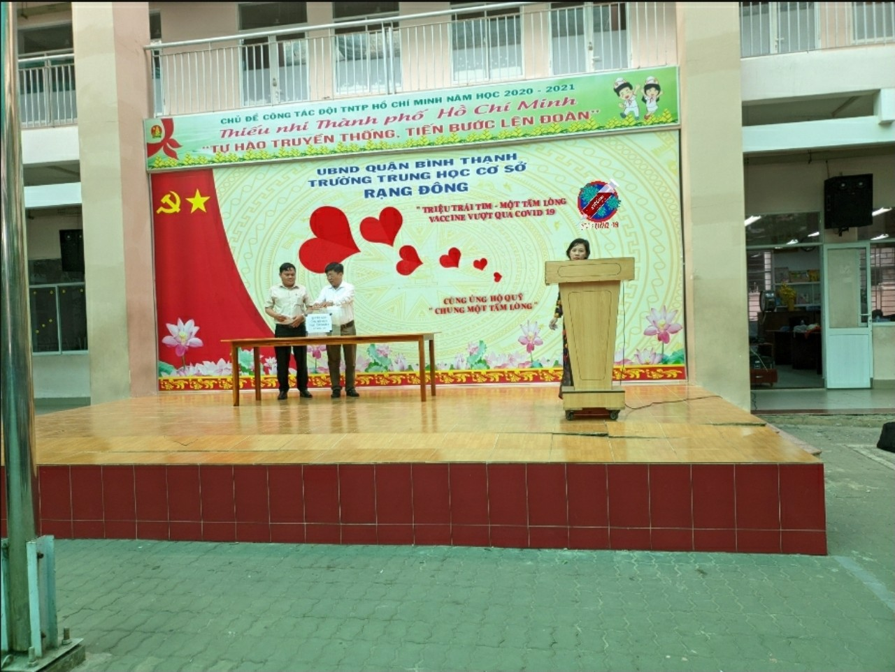
BAN GIÁM HIỆU NHÀ TRƯỜNG LÀ NHỮNG NGƯỜI QUYÊN GÓP ĐẦU TIÊN

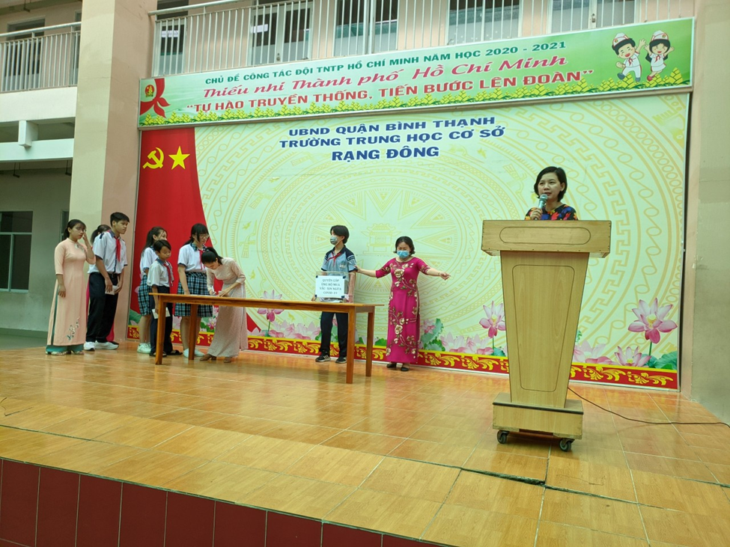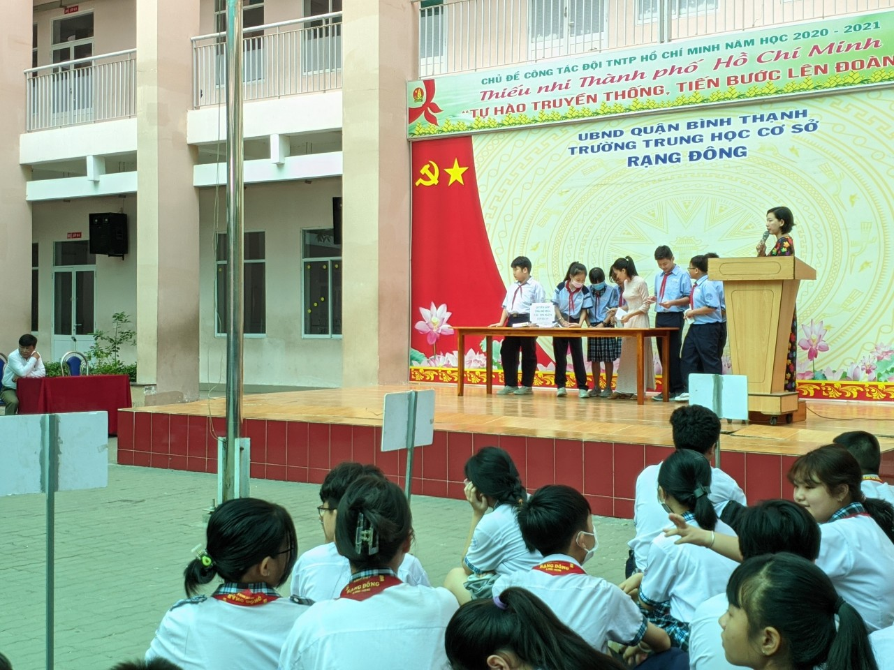
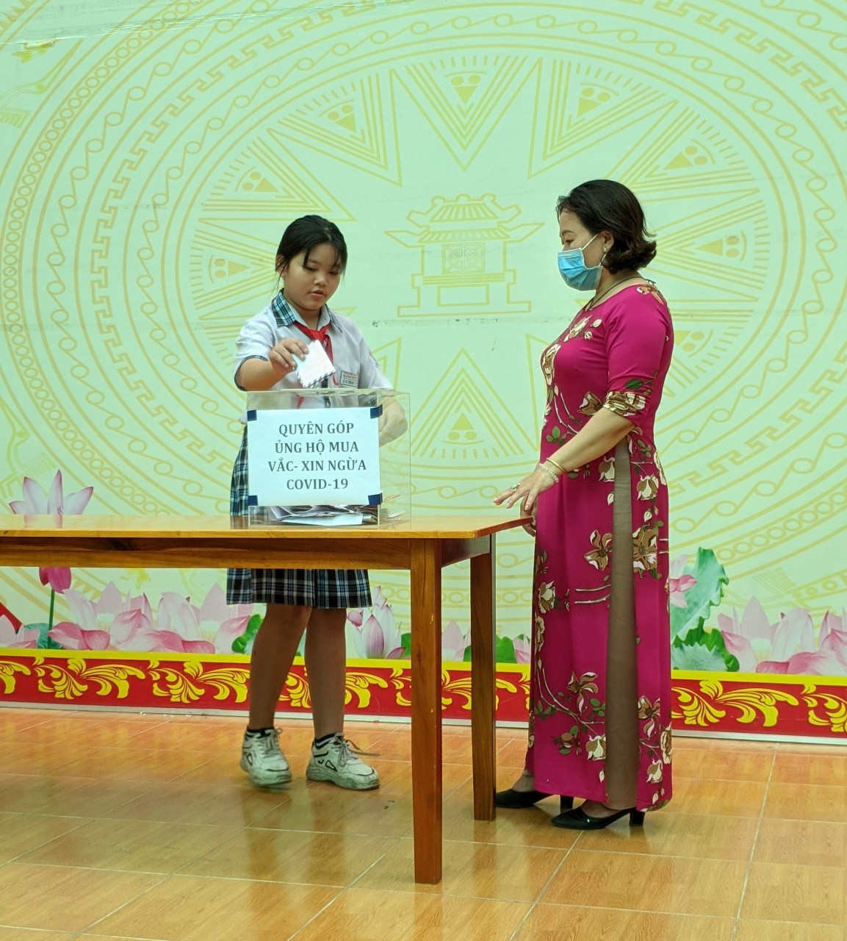
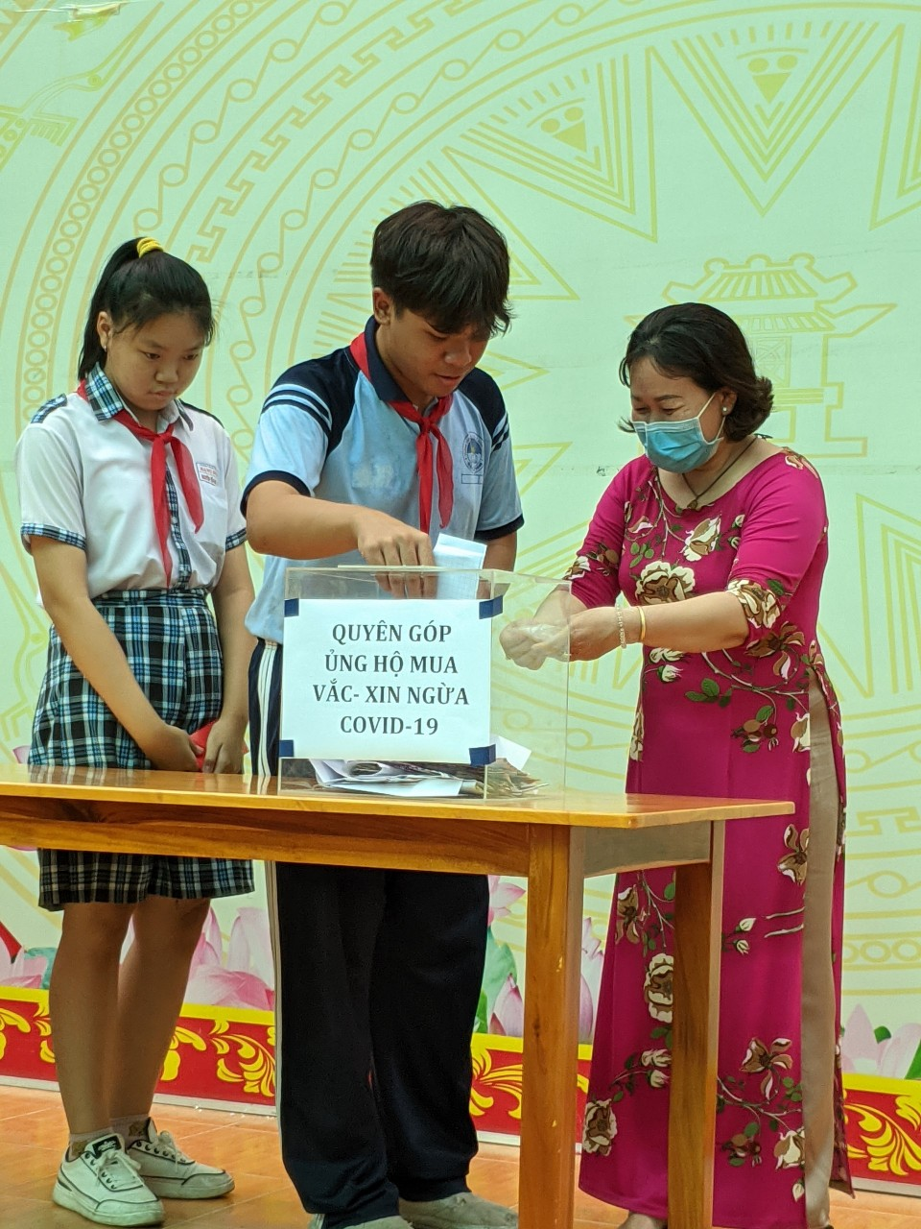
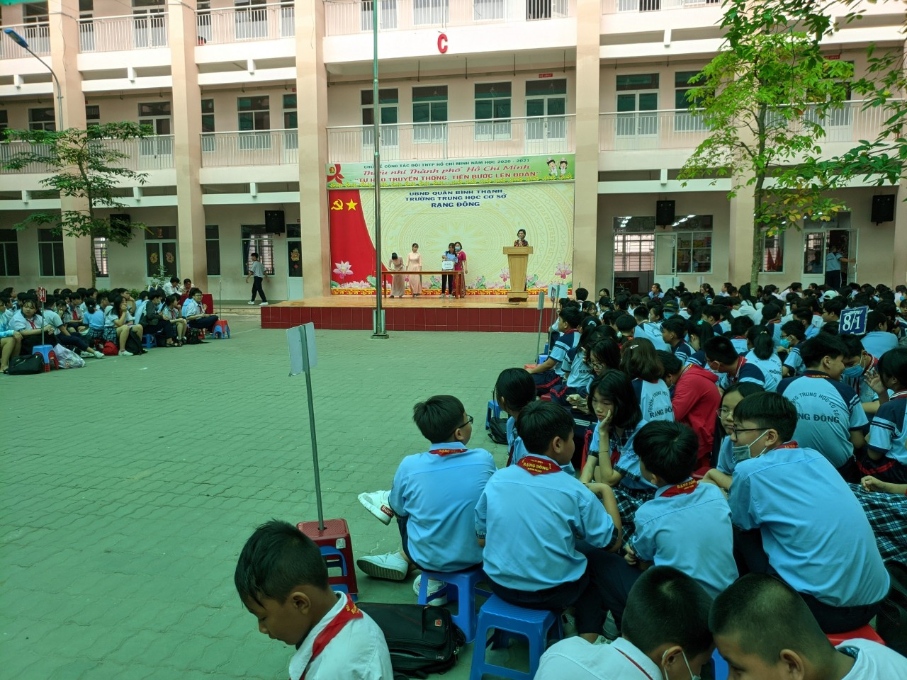
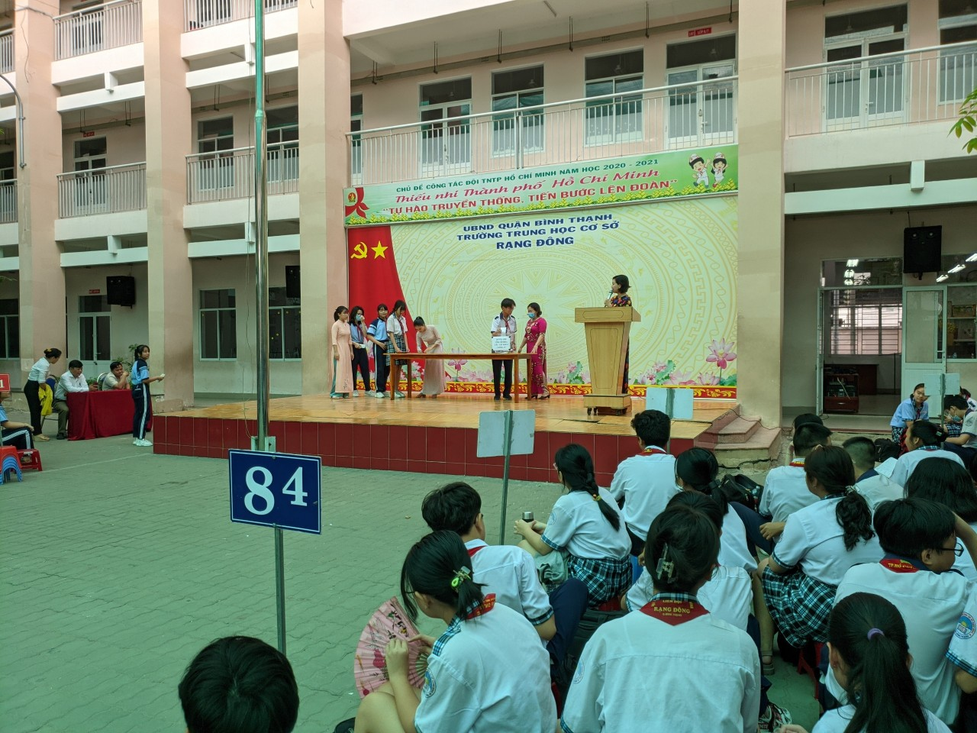
ĐẠI DIỆN HỌC SINH CÁC LỚP QUYÊN GÓP SỐ TIỀN LỚP ỦNG HỘ
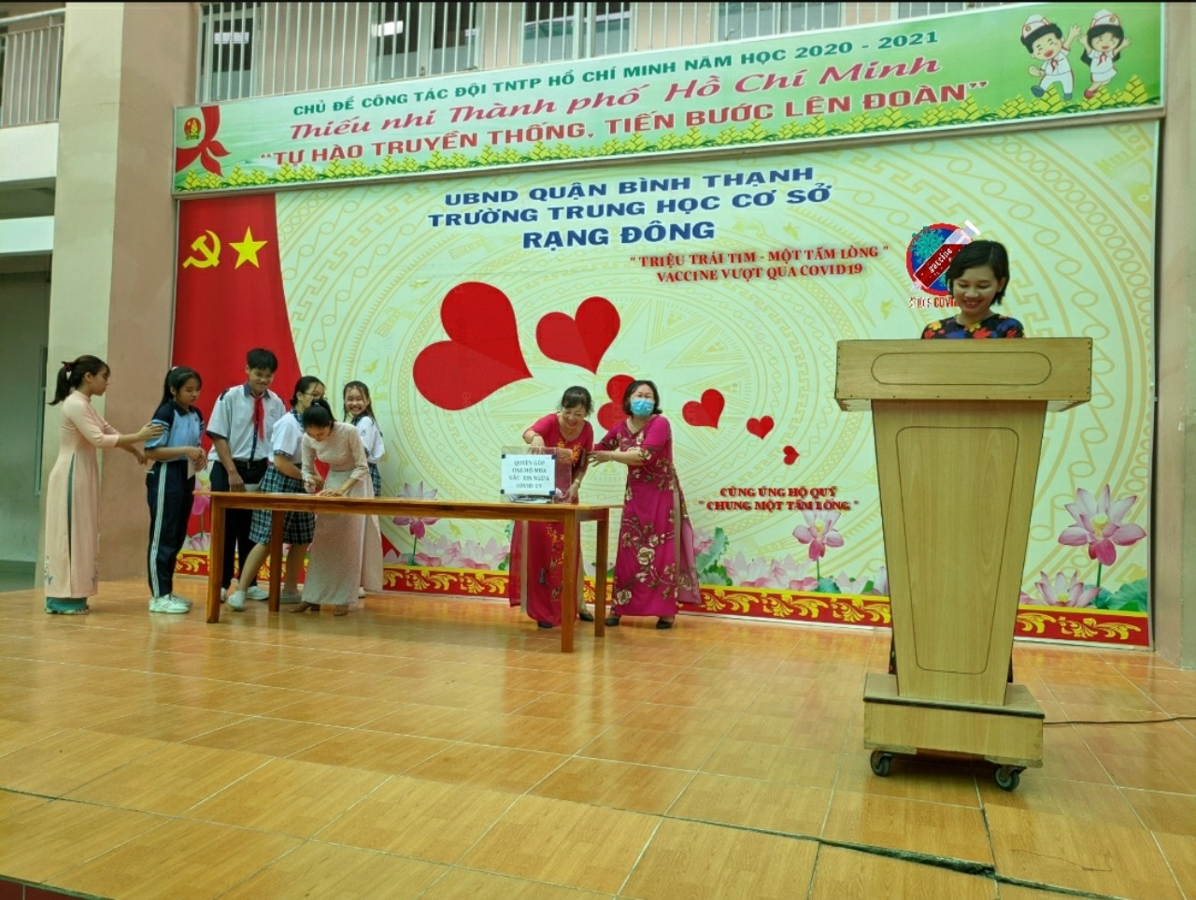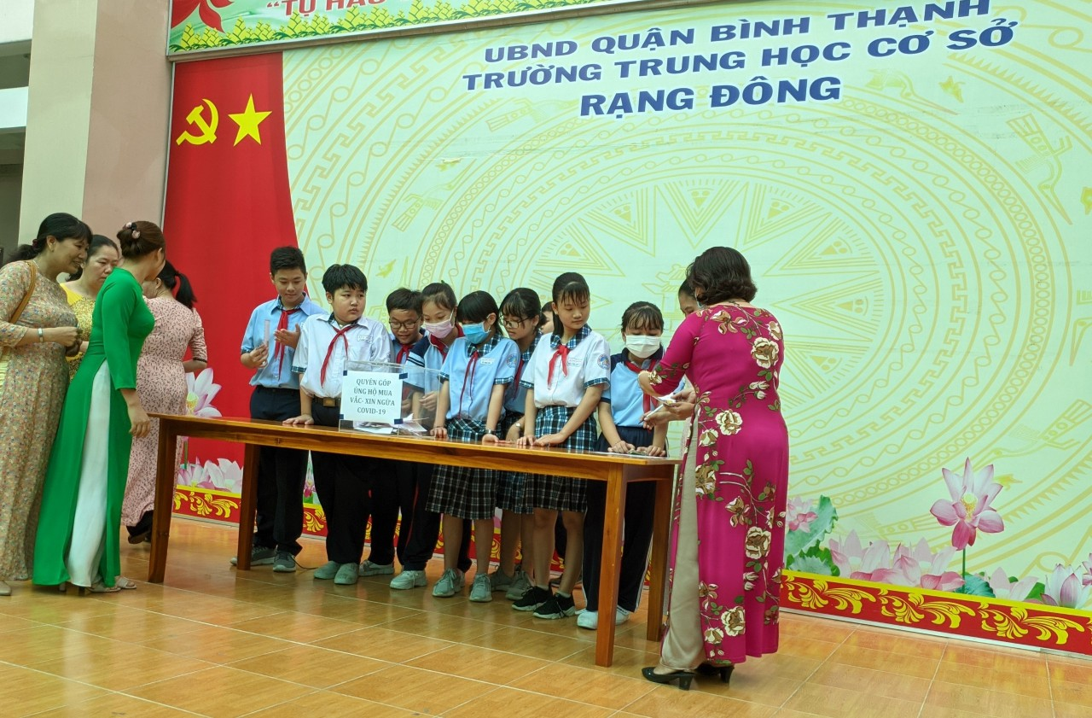
GIÁO VIÊN- CÔNG NHÂN VIÊN NHÀ TRƯỜNG CÙNG CHUNG TAY QUYÊN GÓP CHO HOẠT ĐỘNG Ý NGHĨA NÀY

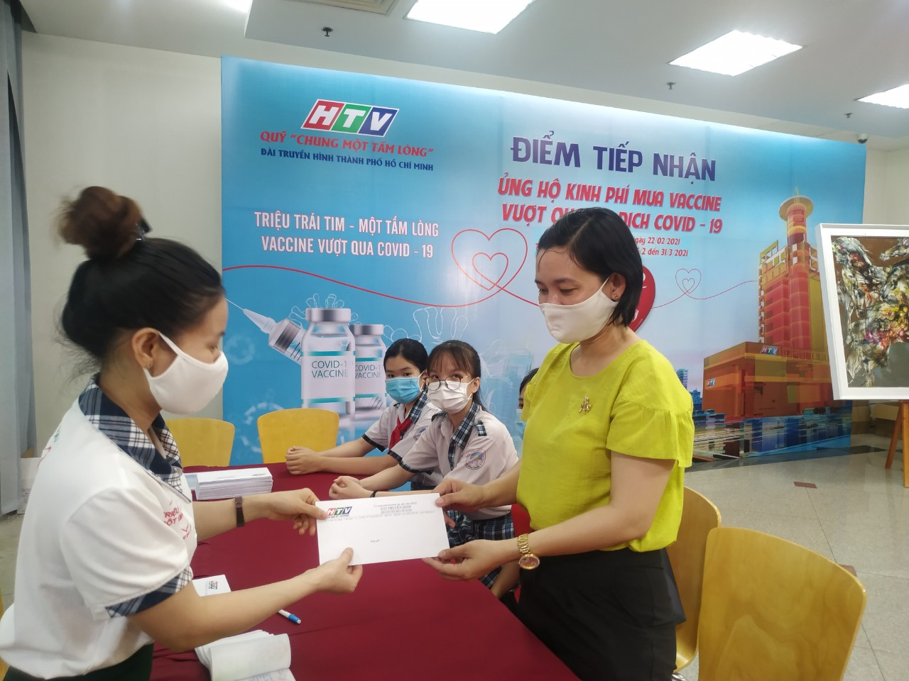
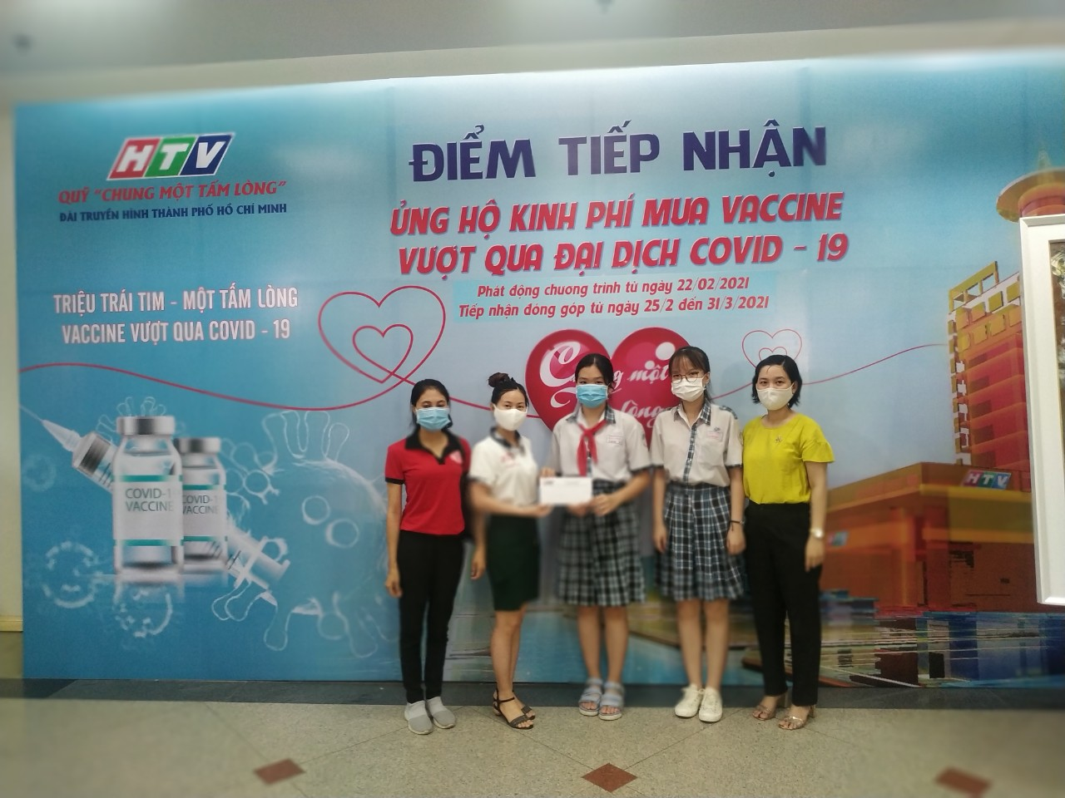ĐẠI DIỆN BGH- LIÊN ĐỘI ỦNG HỘ SỐ TIỀN NHÀ TRƯỜNG QUYÊN GÓP

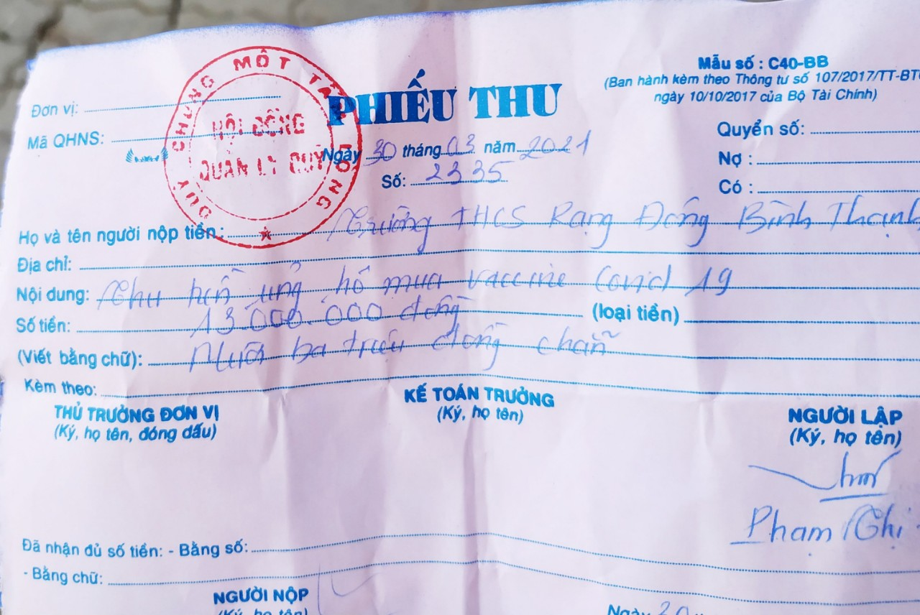
SỐ TIỀN TUY KHÔNG NHIỀU NHƯNG ĐÓ LÀ TẤM LÒNG, LÀ SỰ MONG MUỐN ĐÓNG GÓP CỦA TOÀN THỂ CÁN BỘ- GIÁO VIÊN- HỌC SINH TRƯỜNG RẠNG ĐÔNG VÀO VẤN ĐỀ CHUNG CỦA TOÀN THÀNH PHỐ
